Artifizielles EMG nach WLAN-Langzeitexposition
Gesundheitliche Beeinträchtigungen infolge elektromagnetischer Expositionen führen immer wieder zu kontrovers geführten Diskussionen unter dem Stichwort „Elektrosensibilität“. Die durchweg individuell geprägte Beschreibung der Symptomatik bei unbekannter Dosis/Wirkungsbeziehung im athermischen Bereich begrenzt die Möglichkeit einer eindeutigen Diagnose. Dieses insbesondere dann, wenn eine psychische Komponente nicht ausgeschlossen werden kann.
Eine andere Situation ist gegeben bei der Klientel der „Elektrosensitiven“, wo über geeignete Testverfahren eine Diagnosefindung möglich wird und durchaus erfolgreiche Therapiewege aufgezeigt werden können.

Getestet wird hier die bioregulatorische Kapazität des Vegetativums, insbesondere über die Herzratenvariabilität (HRV), die Dynamik der Mikrozirkulation und elektrische Aktivität der peripheren Nerven ¹⁾.
Die Darstellung der Potenzialänderung peripherer Nerven am Unterarm über ein modifiziertes EMG diente bislang ausschließlich als Stressindikator: entsprechende Reaktionen auf eine Exposition sind als spontane „spikes“ (oder Spasmen) erkennbar. Es zeigt sich aber auch, dass bei Testpersonen, die zuvor einer WLAN-Langzeitexposition ausgesetzt waren, sich in der EMG-Zeitreihe die deutliche 10 Hz-Komponente des WLAN- Signals darstellt, -und zwar schon in der Kontrolle ohne entsprechende aktuelle elektromagnetische Belastung.

Kasus
Patientin, 39 Jahre, klagt über diffuse gesundheitliche Beeinträchtigungen wie Kopfschmerz, Schlaflosigkeit, Antriebslosigkeit u.a., die sie im Zusammenhang mit elektromagnetischer Belastung am Arbeitsplatz sieht. Ein entsprechendes Messprotokoll gibt Immissionswerte von ca. 8 mW/m² durch WLAN-Vernetzung an. Dieser Wert entspricht etwa 0,1 % des gesetzl. Grenzwertes.
Die im abgeschirmten Labor (ohne WLAN) durchgeführte EMG-Kontrollmessung weist in der Zeitreihe auf ein konstantperiodisches Signal hin, das in der Frequenzanalyse exakt dem 10 Hz- WLAN-Signal entspricht. Bei der nachfolgenden WLAN-Provokation (30 µW/m²) wird hier nach ca. 3 min dieses artifizielle Signal „gelöscht“. Diese Situation bleibt erhalten, sowohl während der weiteren 5-minütigen Exposition, als auch in der nachfolgenden Kontrollmessung.
Technischer Hinweis: Das mit 10 Hz modulierte HF-Signal wird in das Messsystem nicht eingekoppelt; stellt somit keine messtechnisch bedingte Störgröße dar.

Konsequenz

Hier liegt eindeutig eine Konditionierung der peripheren Nervensignale durch die periodische, bei WLAN technisch bedingte 10 Hz-Modulation vor. Wieweit hier eine Korrelation zu den bobachteten kardiovaskulären Erkrankungen nach WLAN-Langzeitexposition²⁾ besteht, ist Gegenstand weiterer Untersuchungen.

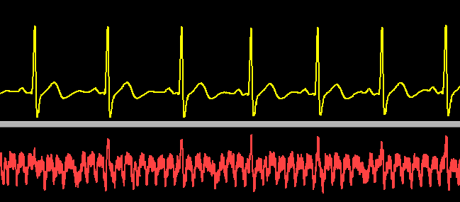 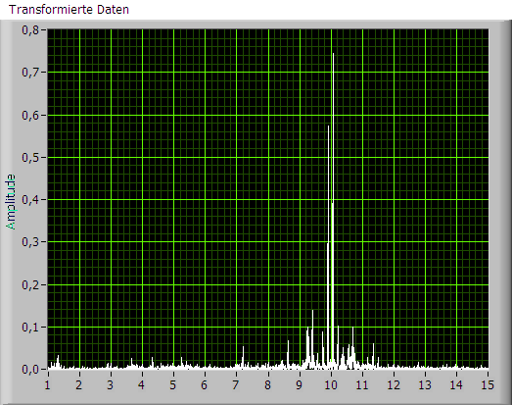Hz
Kontrolle vor Exposition
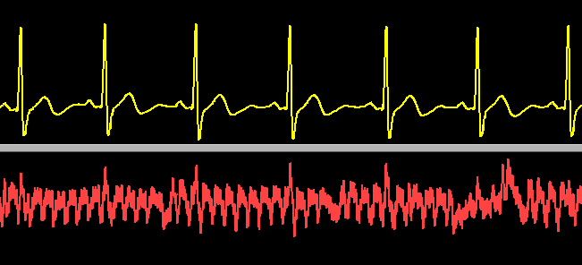 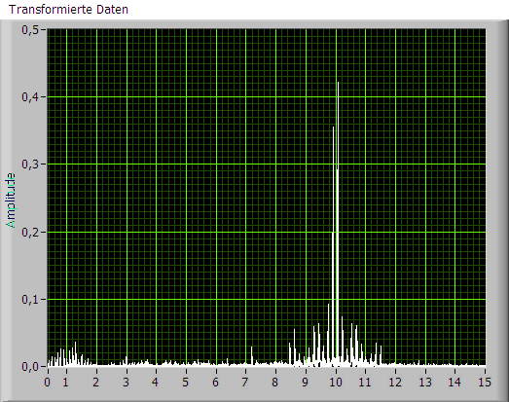Hz
Exposition 3:00 – 3:06
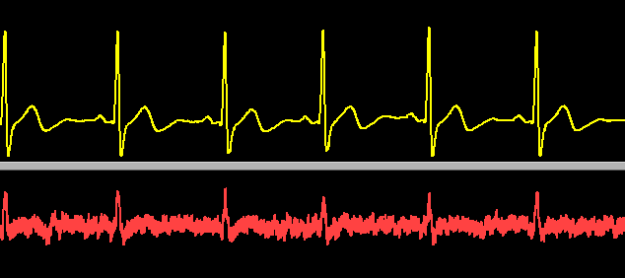 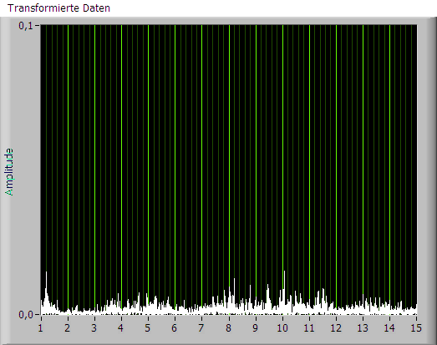Hz
Exposition 3:37 – 3:43
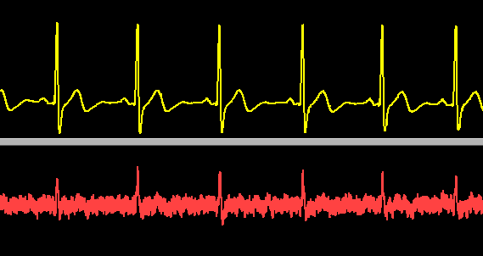 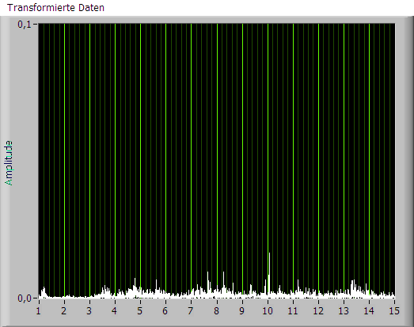Hz
Kontrolle 6 min nach Exposition

Literatur:
1 Tüngler, A.: von Klitzing, L.: “Hypothesis on how to measure electromagnetic Hypersensitivity”
Electromagnetic Biology and Medicine 32 (2013) 218-290

2 von Klitzing, L.:“Einfluss elektromagnetischer Felder auf
kardiovaskuläre Erkrankungen“
umwelt·medizin·gesellschaft | 27 (2014)17-21

Korrespondenzadresse:
Prof. Dr. Lebrecht von Klitzing
Umwelt- & Medizinphysik
Schwimmbadweg 21
36466 Wiesenthal

